**Техническое задание Куртка зимняя черная –601 шт.:**

**Куртка зимняя прямого силуэта**

Ткань «РИП-Стоп» Мембранная, с ВО отделкой. Состав: 100% полиэфир, цвет черный. Поверхностная плотность материала верха, г/м² ≥ 290 и ≤ 330

Куртка зимняя на утепленной подкладке в комплекте со съёмной подстежкой, съемным капюшоном и воротником из искусственного меха, с центральной бортовой застежкой на тесьму - "молния" и ветрозащитным клапаном, застегивающимся на кнопки, состоит из полочек, спинки, воротника и рукавов. Полочки с двумя боковыми накладными карманами и двумя прорезными карманами с клапанами. Спинка цельнокроенная. Воротник отложной. Рукава втачные. Полочки, спинка и рукава – с утеплителем. Подстежка на утеплителе съемная с рукавами и трикотажными манжетами, крепится к куртке на две спиральные молнии, рукава и ворот крепятся на пуговицы. По талии и по низу куртка регулируется тесьмой. Для крепления погон на полочках в области плечевых швов расположены хлястики, один край которых вшит в шов соединения рукава, другой пристегивается на кнопку. Ширина хлястика 4 см, длина 13 см. На подкладке левой полочки расположен внутренний карман, застегивающийся на петлю и пуговицу

по швам стачивания деталей капюшона, плечевым, локтевым швам, проймам, по краю внешней планки, по краю клапанов на расстоянии 0,5- 0,8 см от края или шва; по шву обтачивания рамки карманов, по борту, по внешней обтачке лицевого выреза капюшона, хлястику на 0,1-0,2 см от края или шва; по кулиске талии куртки на расстоянии 3,0 ± 0,2 см между строчками; по низу рукава на расстоянии 3,0 ± 0,2 см от края; по низу куртки на расстоянии 4,0 ± 0,2 см от края

Утеплитель синтепон 300 г/м²

Материал для подстежки куртки -100% вискоза

Материал для подкладки куртки - 100 % полиэстер

Материал для опушки куртки - Искусственный мех

Материал для подкладки капюшона и мешковин карманов - Трикотаж ворсовый

Застежка для застегивания борта - Молния тракторная

Регулировка объема по талии - Резиновый шнур с пластиковым наконечником черного цвета. Диаметр шнура 3 мм

Оформление отверстий выхода шнура кулиски по талии - Люверс металлический темного цвета диаметром 4 миллиметра. Способ крепления люверсов: шайба пластик под люверс

Застёжка карманов и ветрозащитного клапана куртки – кнопки диаметр 15 мм

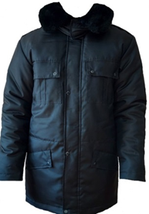

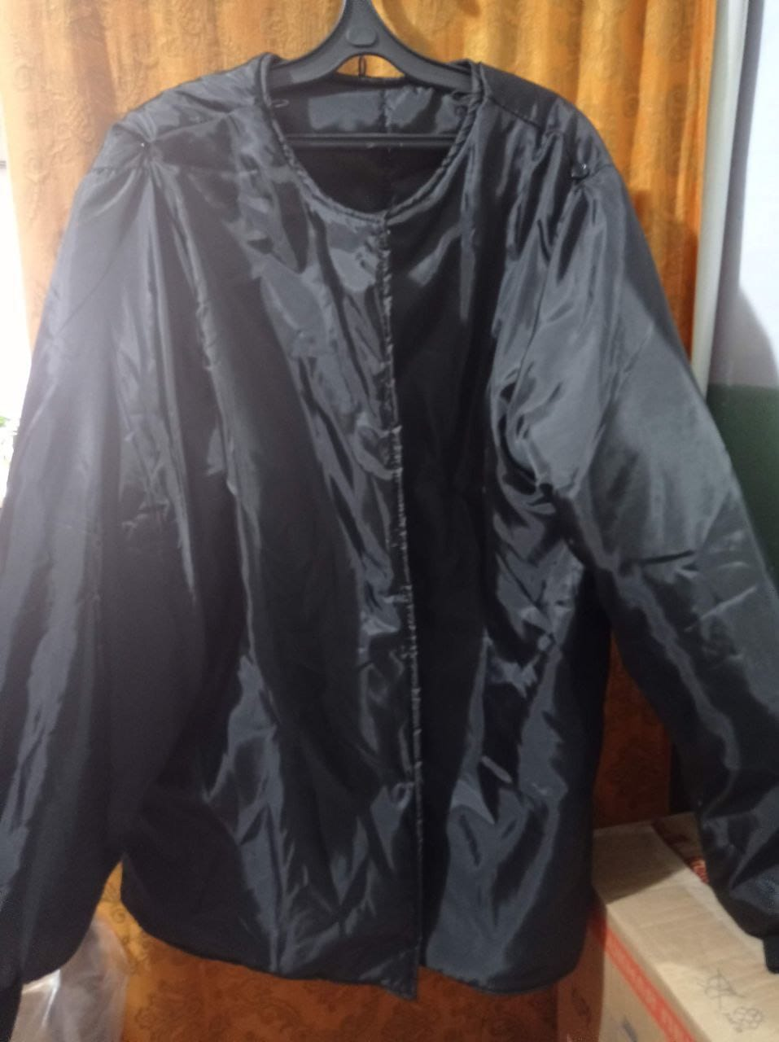

Размеры:

|  |  |
| --- | --- |
| **Куртка зимняя морская черная** |  |
| рост/размер | Всего |
| 40/164 | 4 |
| 40/170 | 4 |
| 42/164 | 19 |
| 42/170 | 19 |
| 42/176 | 7 |
| 44/158 | 5 |
| 44/164 | 17 |
| 44/170 | 15 |
| 44/176 | 20 |
| 44/182 | 4 |
| 46/164 | 19 |
| 46/170 | 21 |
| 46/176 | 31 |
| 46/182 | 14 |
| 48/164 | 10 |
| 48/170 | 33 |
| 48/176 | 52 |
| 48/182 | 39 |
| 48/188 | 2 |
| 50/164 | 5 |
| 50/170 | 15 |
| 50/176 | 41 |
| 50/182 | 14 |
| 50/188 | 10 |
| 52/170 | 6 |
| 52/176 | 19 |
| 52/182 | 26 |
| 52/188 | 5 |
| 54/164 | 3 |
| 54/170 | 3 |
| 54/176 | 7 |
| 54/182 | 20 |
| 54/188 | 4 |
| 56/170 | 3 |
| 56/176 | 7 |
| 56/182 | 10 |
| 58/164 | 2 |
| 58/170 | 3 |
| 58/176 | 6 |
| 58/182 | 7 |
| 58/188 | 7 |
| 60/170 | 4 |
| 60/176 | 2 |
| 60/182 | 3 |
| 60/188 | 3 |
| 62/170 | 5 |
| 62/176 | 3 |
| 62/182 | 1 |
| 62/188 | 1 |
| 64/170 | 2 |
| 64/176 | 2 |
| 64/182 | 4 |
| 64/188 | 3 |
| 66/170 | 1 |
| 66/176 | 2 |
| 66/182 | 3 |
| 66/188 | 2 |
| 66/194 | 2 |
| **ИТОГО** | 601 |